Lecture - Séquence 3 – Page 1
Un repas réussi

1 – Trouve le mot dont les lettres sont mélangées : | 2 – Colorie d’une même couleur ce qui va ensemble :
  o | a | f | g | r | m | e |  | du | ........................................
  e | p | r | s | a |  |  |  | un | ........................................
  a | d | s | r | i | p | u |  | il a | ........................................
  é | s | s | r | u | i |  |  |  | ........................................
  r | i | d | a | i | j |  |  | le | ........................................
  a | i | r | d | s |  |  |  | des | ........................................
  e | t | a | r | t |  |  |  | une | ........................................
  pré |  | paru
  ra |  | pas
  ré |  | paré
  fro |  | dis
  re |  | ussi
  rô |  | mage
  dis |  | ti

3 – Remets les syllabes en ordre pour faire des mots :
ma- ra-ssé ........................................  ssi – u- ré ...........................................  ge – ma- fro ......................................... | pa- dis- ru ............................................  che – té – a ..........................................  ré – pré – pa .......................................

4 – Remets les mots en ordre pour faire des phrases :

a | radis. | ramassé | Belo | des

acheté | rôti. | Belo | un | a

une | a | Mina | préparé | tarte.

Ratus | fromage. | volé | a | le

Lecture - Séquence 3 – Page 2
5 – Coche le mot correct :

  Belo a ramassé | de la salade  de la farine  des radis | dans le jardin.
  Belo a acheté | de la confiture.  un rôti.  des olives.

  Mina a préparé | le café.  le poisson.  une tarte.
  Ratus a volé | le fromage.  des olives.  le journal.

6 – Complète avec les mots qui conviennent :
« Le ...................... sera ........................, dit Belo. J’ai ..................................... des ....................... dans le .............................. et j’ai acheté un ....................... »
Mina a ............................. une .......................
« Le ................................... a .......................... ! crie Marou. »
C’est Ratus qui a volé le .........................................

7 - Barre les mots qui n’ont rien à faire dans le texte.
« Le repas sera cheval réussi, dit Belo. J’ai ramassé des moto radis dans le jardin et j’ai acheté un rôti. »
Mina a préparé une café tarte.
« Le fromage a soleil disparu ! crie Marou. »
C’est Ratus qui a volé le chiffon fromage.

8 – Remets les phrases en ordre en les numérotant.

  C’est Ratus qui a volé le fromage.
  J’ai ramassé des radis dans le jardin et j’ai acheté un rôti. »
  « Le fromage a disparu ! crie Marou. »
  « Le repas sera réussi, dit Belo.
  Mina a préparé une tarte.

9 – Dans chaque mot, entoure ce qui fait le son [ r ] :
repas sera réussi ramassé radis jardin rôti préparé tarte fromage disparu Marou Ratus crie

10 – Ecris quelques phrases (tu peux te servir des mots proposés).

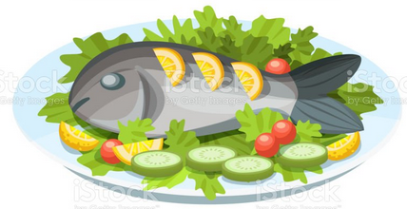 | papa tonton jardinier poisson carotte tomate | a pêché a ramassé  a préparé
 | chaud fort | sur dans au bien

Lecture - Séquence 3 – Page 3
Le rat tousse

1 – Trouve le mot dont les lettres sont mélangées :

urgoe ………………………….  ossu ………………………….  uesjo les …………………………. | coumhe il se ………………………….  oumspon les ………………………….  rorman ………………………….

2 – Entoure le mot caché :  kvnudfunsiropcnne  unvlrbbefdvtousse  ienfmarroncnet  jfnmaisncyenke | 3 – Colorie d’une même couleur ce qui va ensemble :  ma rop  pou ge  rou sse  si rron  tou mon

4 – Remets les mots en ordre pour faire des phrases :

mouche – et – Ratus – tousse. – se – il
a – rouges. – Il – joues – les
sirop – rat. – pour – fait – Marou – du – a – le
sous – lit. – Ratus – cache – le – se

5 – Coche le mot correct :

mouche  Ratus se fume et il tousse.  acheté | marron !  Mais il est maman ! dit Ratus.  malin !
olives  Il a les fromages rouges.  joues | sucre  Oui, c’est du salade pour les poumons.  sirop

Lecture - Séquence 3 – Page 4

salade  Marou a fait du sirop pour le rat.  fromage | cave !  Et Ratus se cache sous le vélo !  lit !

6 – Complète avec les mots qui conviennent :
Ratus se ............................. et il ............................. . Il a les ................. ............... Marou a fait du ................... pour le rat.
« Mais il est ........................ ! dit Ratus.
- Oui, c’est du sirop pour les ............................. »
Et Ratus se .................... sous le lit.

7 - Barre les mots qui n’ont rien à faire dans le texte.
Ratus se mouche et il sale tousse. Il a les joues poisson rouges. Marou a fait du sirop cheval pour le rat.
« Mais il est cave marron ! dit Ratus.
- Oui, c’est du journal sirop pour les poumons. »
Et Ratus cheminée se cache sous le lit.

8 – Remets les phrases en ordre en les numérotant.

  « Mais il est marron ! dit Ratus.
  Ratus se mouche et il tousse.
  - Oui, c’est du sirop pour les poumons. »
  Marou a fait du sirop pour le rat.
  Et Ratus se cache sous le lit.
  Il a les joues rouges.

9 – Entoure ce qui fait le son 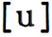 :
mouche poumon tousse marron joues sous rouge Marou

10 – Chuchote les mots. Surligne les mots qui contiennent .
sucre soupe salade fou touche chaud puni joue journal figure fume

11 – Ecris quelques phrases. (tu peux te servir des mots proposés)


  Ludo mouchoir | tousse se mouche
  fort rouge | et sur dans très au il

Lecture - Séquence 3 – Page 5
Sur la lune

1 – Trouve le mot dont les lettres sont mélangées :

nljuoar …………………………  nlue ………………………….  llmea …………………………. | ressog ………………………….  gmaorfe ………………………  rmssaéa ………………………

2 – Entoure le mot caché :
lenuncgelunevcyeuc  mpnfromagebcoenam  ineumallenvurnmeon  heramasséjfnruvjrn  mapnrtdcbjournalnu | 3 – Colorie d’une même couleur ce qui va ensemble :  jour ne  fro nal  lu venu  re mage

4 – Remets les mots en ordre pour faire des phrases :

allé – lune. – Ratus – la – est - sur
est – malle. – Il – avec – une – revenu - grosse
bien – Belo – ri ! – a - bien

5 – Coche le mot correct :

moto.  Ratus est allé sur la lune.  cave. | cheminée.  Ratus est revenu avec une olive.  malle.

rôti.  La lune est un fromage.  chat. | ramassé  J’ai préparé des fromages de lune.  acheté

Lecture - Séquence 3 – Page 6
6 – Complète avec les mots qui conviennent :
Dans le ............................., Belo a ............ que Ratus est ................ sur la ............. Le rat vert est ...................... avec une grosse .............................
« La lune est un ..........................., dit Ratus. J’ai ............................... des fromages de lune. »
Belo a .............. ri !

7 - Barre les mots qui n’ont rien à faire dans le texte.
Dans le journal, Belo a lu que olive Ratus est allé sur la lune. Le rat vert est café revenu avec une grosse malle.
« La lune est un balle fromage, dit Ratus. J’ai ramassé des moteur fromages de lune. »
Belo a bien moto ri !

8 – Remets les phrases en ordre en les numérotant.

  « La lune est un fromage, dit Ratus.
  Dans le journal, Belo a lu que Ratus est allé sur la lune.
  Belo a bien ri !
  J’ai ramassé des fromages de lune. »
  Le rat vert est revenu avec une grosse malle.

9 – Entoure ce qui fait le son 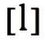 :

journal allé lune lu le la malle

10 – Chuchote les mots. Surligne les mots qui contiennent .

olive | farine | soleil | bien | avalé | vache | chaud

11 – Ecris quelques phrases. (tu peux te servir des mots proposés)

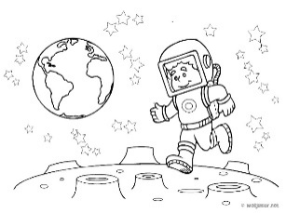
  cosmonaute lune | est allé rit
  fort chaud | et sur dans très au il

Lecture - Séquence 3 – Page 7
La nuit

1 – Trouve le mot dont les syllabes sont mélangées :  si cui ne ………………………….  tre fe nê l………………………….  de mo na li ……………………....  ri fa ne ………………………….  va lé a …………………………. | 2 – Retrouve les mots et écris- les :
  cui | fe | li | fa | na | tre | ri
  de | mo | si | nê | ne | ne

3 – Remets les syllabes en ordre pour faire des phrases.

  na | mo | li | de
  ri | fa | ne
  nê | fe | tre
  ne | si | cui
  ve | de | nu
  te | ti | pe

4 – Remets les mots en ordre pour faire des phrases :
fini – limonade. – rat – la – Le - a
gros. – devenu – Il - est
passé – petite – est – Il – par – fenêtre. - la

5 – Coche le mot correct :

cave  Ratus est dans la cuisine de Belo.  cheminée | fenêtre.  Il est passé par la petite cave.  cheminée.

ramassé  Le rat a acheté la limonade.  fini | cheminée.  Il a avalé la farine.  moto.

 | vert |  | sortir !
Ratus est devenu si | joli | qu’il ne peut pas | disparu !
 | gros |  | réussi !

Lecture - Séquence 3 – Page 8
6 – Complète avec les mots qui conviennent :
C’est la ....................... Ratus est ........................ dans la .............................. de Belo. Il est passé par la petite ............................... . Le rat a fini la ......................... Il a avalé la .......................... Il est ........................... si ................. qu’il ne peut pas ........................ !

7 – Barre les mots qui n’ont rien à faire dans le texte.
C’est la cave nuit. Ratus est dans la confiture cuisine de Belo. Il est passé par la petite jardin fenêtre. Le rat a fini la cheminée limonade. Il a avalé la moto farine. Il est devenu si gros qu’il vert ne peut pas sortir !

8 – Remets les phrases en ordre en les numérotant.

  Le rat a fini la limonade.
  C’est la nuit.
  Il est passé par la petite fenêtre.
  Il est devenu si gros qu’il ne peut pas sortir !
  Il a avalé la farine.
  Ratus est entré dans la cuisine de Belo.

9 – Entoure ce qui fait le son 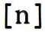 : | 10 – Chuchote les mots. Surligne quand tu entends .
  nuit | limonade
  farine | lune
  fenêtre | journal
  revenu | Mina
  cuisine | fromage
  dans | poisson
  jardin | lune
  fini | son
  journal | marron

11 – Ecris quelques phrases. (tu peux te servir des mots proposés)

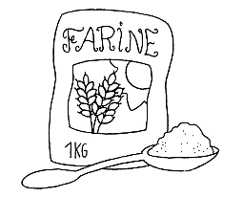  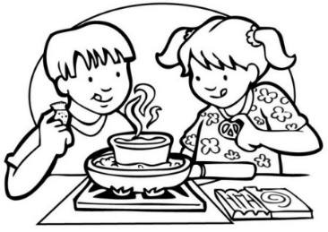
  les enfants  de la farine  du chocolat  une tarte un gâteau | préparent font  ont fait
  et sur dans
  au il avec

Lecture – Séquence 3 – Page 9
Ratus et l’arête

1 – Trouve le mot dont les lettres sont mélangées :
eèrviir la ………………………….  opnssio le ………………………….  êaert une …………………………. | tteê la ………………………….  hpêce il ………………………….

2 – Retrouve les mots et écris- les : | 3 – Colorie d’une même couleur ce qui va ensemble :
   | poi |  | pê |  | ri |  | a
  che |  | te |  | re |  | rê |  | sson |  | viè
  a |  | che
  re |  | touffe
  mar |  | mède
  é |  | tir
  sor |  | rête

4 – Remets les mots en ordre pour faire des phrases :
volé – poisson. – a – Ratus - un
rivière. – dans – Marou – la - pêche
avalé – arête. – a – une - Ratus

5 – Coche le mot correct :

   | rue.
  Marou pêche dans la | rivière.
   | jardin.
   | un fromage.
  Ratus a volé | une tarte.
   | un poisson.

   | de la farine.
  Ratus a avalé | une arête.
   | de la confiture.
   | café.
  Belo a un | chiffon.
   | remède.

 | tête |  | passé
Marche la | moto | en bas pour faire | acheté | l’arête.
 | olive |  | sortir

Lecture – Séquence 3 – Page 10
6 – Complète avec les mots qui conviennent :
Marou ....................... dans la ............................... Ratus lui a .................. un poisson et il l’a ..............................
« Au secours ! J’....................... ! dit Ratus. J’ai avalé une ........................ !
- J’ai un ......................., dit Belo qui arrive. Marche la ................... en bas pour ........................ sortir l’arête. »

7 – Barre les mots qui n’ont rien à faire dans le texte.
Marou pêche dans la lune rivière. Ratus lui a volé un café poisson et il l’a avalé.
« Au soleil secours ! J’marche étouffe ! dit Ratus. J’ai avalé une moto arête !
- J’ai un rôti remède, dit Belo qui arrive. Marche la tête en chaud bas pour faire sortir l’arête. »

8 – Remets les phrases en ordre en les numérotant.

  Marche la tête en bas pour faire sortir l’arête. »
  Ratus lui a volé un poisson et il l’a avalé.
  J’ai avalé une arête !
  « Au secours !
  J’étouffe ! dit Ratus.
  - J’ai un remède, dit Belo qui arrive.
  Marou pêche dans la rivière.

9 – Entoure ce qui fait le son 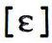 : | 10 – Chuchote les mots. Surligne quand tu entends .
  rivière | tête
  arête | forêt
  pêche
  pré | rivière
  tête | vélo
  volé | forêt
  pêche | cheminée

11 – Ecris quelques phrases. (tu peux te servir des mots proposés)

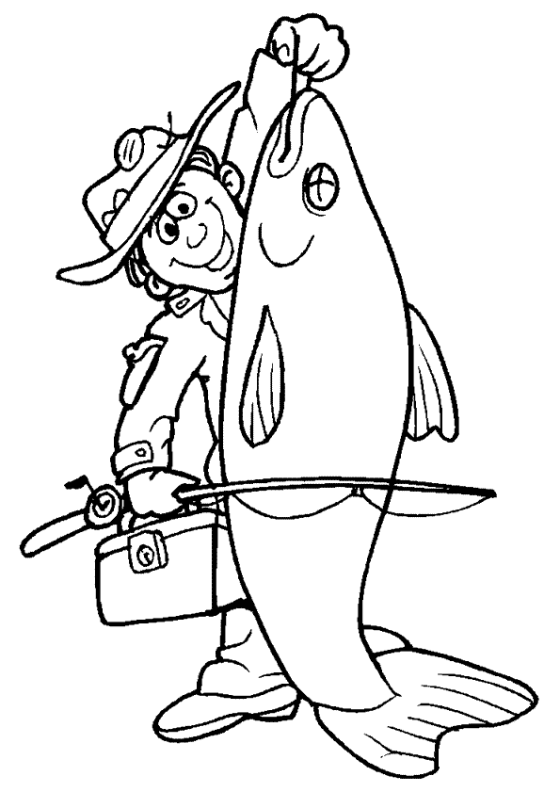
  papa  poisson arête  rivière | a pêché  rit  a attrapé
  gros content | et sur dans  au il

Lecture – Séquence 3 – Page 11
Le roi des rats

1 – Complète les mots. | 2 – Retrouve les mots et écris- les :
  f |  |  | r | e
  p |  |  | v |  |  | r
  é |  |  | r |  | e
  r |  | i
  m | o
  fro | é | poi | fa
  sson | me | ma | nor | lloir | ge

3 – Retrouve les syllabes dans les mots et colorie-les : | 4 – Remets les syllabes en ordre pour faire des mots.  ma – fro – ge ..........................................  me – nor – é ..........................................
  ma | voir | nor | foi | fa | ga
  falloir | pouvoir
  gagné | énorme
  fromage | foire

5 – Remets les mots en ordre pour faire des phrases :

le | la | Ratus | roi | est | foire. | de

a | un | fromage. | Ratus | gagné | gros

son | va | que | Il | mange | falloir | fromage ! | Ratus

Lecture – Séquence 3 – Page 12
6 – Coche le mot correct :

   | poisson.
  Ratus a gagné un | fromage.
   | cheval.
   | fou !
  Le fromage est | vert !
   | énorme !
 | moto |  | pré.
Ratus est le | roi | de la | olive.
 | poisson |  | foire.

7 – Complète avec les mots qui conviennent :
Ratus est à la .................... Il est ............ de .................. . Il crie :
« C’est ............. le ................ des rats, j’ai gagné un ......................... fromage ! »
Ratus l’a ............ sur sa moto. Il .......................... sur le fromage.
« Pour ..................... partir, dit Belo, il va ........................ que Ratus mange son fromage ! »

8 – Barre les mots qui n’ont rien à faire dans le texte.
Ratus est à la rivière foire. Il est vert fou de joie. Il dit crie :
« C’est moi le journal roi des rats, j’ai gagné un jardin énorme fromage ! »
Ratus l’a mis sur sa tarte moto. Il s’assoit sur le radis fromage.
« Pour pouvoir partir, dit Belo, il va falloir que Ratus mange son cheval fromage ! »

9 – Remets les phrases en ordre en les numérotant.

  Il crie :
  Ratus l’a mis sur sa moto.
  « Pour pouvoir partir, dit Belo, il va falloir que Ratus mange son fromage ! »
  Il est fou de joie.
  Il s’assoit sur le fromage.
  Ratus est à la foire.
  « C’est moi le roi des rats, j’ai gagné un énorme fromage ! »

9 – Entoure ce qui fait le son 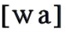 : | 10 – Chuchote les mots. Surligne quand tu entends .
  foire | poisson
  roi | pouvoir
  falloir | moi
  foire | fait | pouvoir
  tousse | roi | limonade
  poumon | poisson | moi

11 – Ecris quelques phrases. (tu peux te servir des mots proposés)

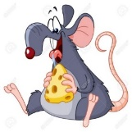 | rat fromage  gros content  fou de joie | a gagné  a mangé | et sur dans  au il

Evaluation - Séquence 3 - Fiche à prêter à l’élève pour les exercices 1 2 3 4 5– Page 13

1 - Lis ces syllabes :

re | choi | me | voi | joi | sou | lo | fou | ru | vu
moi | roi | loi | noi | toi | lu | cha | vo | jou | je

2 - Lis ces mots :

dans | avec | pour | sur | mais | comme | pas | que | par | ne
c’est | en | le | la | les | un | une | des

3 - Lis ces mots :

disparu | acheté | préparé | ramassé | fromage | journal
cuisine | fenêtre | limonade | rouge | tousse | sirop
poisson | arête | pêche | acheté | bouche | devenu
rivière | farine | figure | joue | rôti | cheminée

4 – Lis ces phrases :

Belo a ramassé des radis et a acheté un rôti.
Ratus est allé sur la lune.
Ratus est devenu gros.
Ratus ne veut pas ouvrir la bouche.
Ratus a volé un poisson et a avalé une arête.
Ratus a gagné un énorme fromage !

5 – Lis ce texte puis réponds aux questions.

J’ai un gros chat noir. Il a un ami : c’est un petit chat roux. Le chat noir lui a ramené un joli poisson. Mais le petit chat roux ne mange pas le poisson que le gros chat lui a ramené. Je vois le petit chat qui sort par la fenêtre de la cuisine. Je ramasse le poisson : il est en chocolat !

Evaluation - Séquence 3 - Fiche élève - Page 14

Evaluation : Lire - Ecrire Séquence 3 |  |  |  |  | Signature :
Nom : |  |  |  | Prénom : |  | … / … / 20 . .
NA | PA | A
 |  |  | Je sais lire des syllabes.
 |  |  | Je sais lire des mots outils. Je sais lire des mots connus. Je sais lire des petites phrases.
Je sais répondre à des questions après lecture autonome d’un texte.
ou Je sais répondre à des questions après que l’enseignant m’ait lu le texte.
 |  |  | Je sais écrire une phrase qui raconte un dessin.
 |  |  | Je sais orthographier les mots étudiés.

1 - Lis ces syllabes :
…. / 20 syllabes

re | choi | me | voi | joi | sou | lo | fou | ru | vu
moi | roi | loi | noi | toi | lu | cha | vo | jou | je

2 - Lis ces mots :
…. / 18 mots

dans | avec | pour | sur | mais | comme | pas | que | par | ne
c’est | en | le | la | les | un | une | des

3 - Lis ces mots :
…. / 24 mots

disparu | acheté | préparé | ramassé | fromage | journal
cuisine | fenêtre | limonade | rouge | tousse | sirop
poisson | arête | pêche | acheté | bouche | devenu
rivière | farine | figure | joue | rôti | cheminée

Evaluation - Séquence 3 - Fiche élève - Page 15
4 – Lis ces phrases :
….. / 37 mots

Belo a ramassé des radis et a acheté un rôti.  Ratus est allé sur la lune.  Ratus est devenu gros. | Ratus ne veut pas ouvrir la bouche.  Ratus a volé un poisson et a avalé une arête.  Ratus a gagné un énorme fromage !

5 – Lis ce texte puis réponds aux questions.

J’ai un gros chat noir. Il a un ami : c’est un petit chat roux. Le chat noir lui a ramené un joli poisson. Mais

le petit chat roux ne mange pas le poisson que le gros chat lui a ramené. Je vois le petit chat qui sort par la

fenêtre de la cuisine. Je ramasse le poisson : il est en chocolat !

Qui est l’ami du gros chat noir ?
Par où sort le petit chat ?

…. / 5 réponses

Qui sont les chats de l’histoire ? Où est le poisson de l’histoire ?

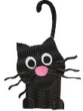 | 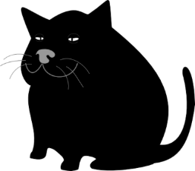 |  |  |  | 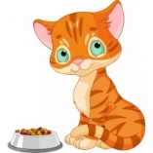 |  | 
 |  |  |  |  |  |  |  | 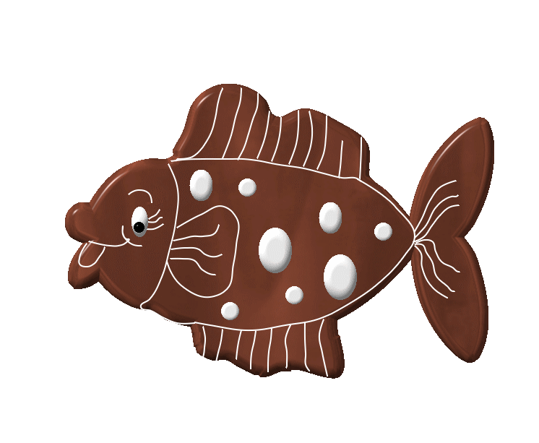
…. / 3 réponses

Evaluation - Séquence 3 - Fiche élève - Page 16

6 – Ecris quelques phrases (tu peux te servir des mots proposés).

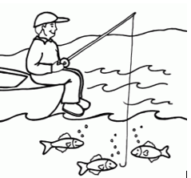
  papa  tonton  papi  poisson  rivière  gros  énorme | pêche  a pêché  attrape  a attrapé | chaud fort  très  sur dans  au

Sens ; Majuscule ; Point ; Orthographe ; Syntaxe

7 - Dictée Cf fiches orthographe

.....................................................................................................................................................

.....................................................................................................................................................

.....................................................................................................................................................

.....................................................................................................................................................

